Olvasók és kölcsönzések nyilvántartása
kitöltési útmutató
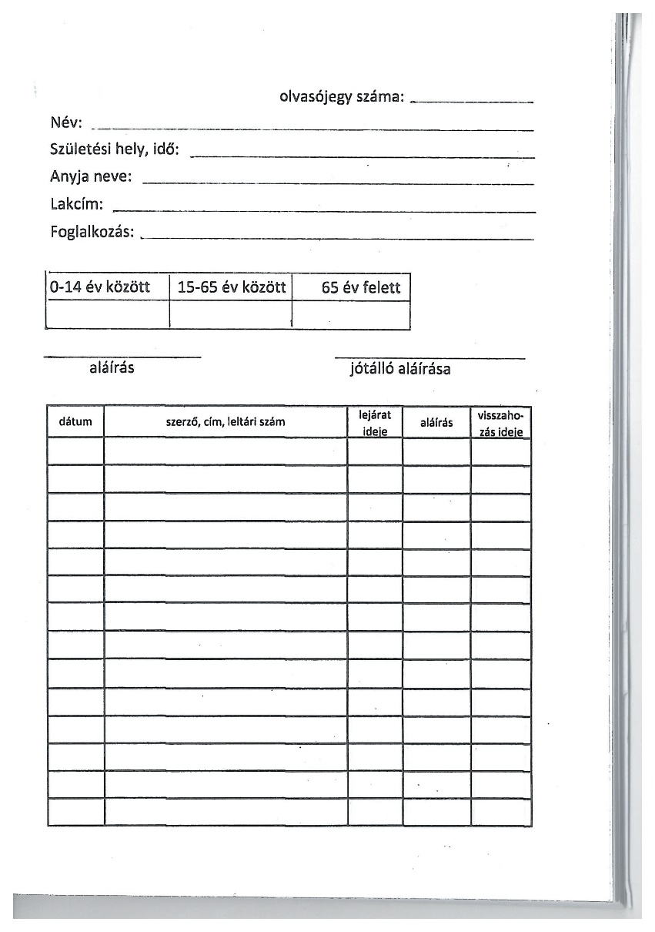
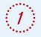

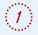Az olvasó adatai
Az olvasójegy száma: a beiratkozási napló alapján
Életkor: A statisztikai adatszolgáltatáshoz szükséges jelölni az olvasó életkorát. X a megfelelő helyre.
Az olvasó kölcsönzéseinek adatai: A kölcsönzés dátuma. Az adott olvasó által kikölcsönzött dokumentumok szerzője, címe, illetve leltári száma (a könyvben a vonalkód felett/alatt, vagy a pecsétben szereplő szám)
A lejárat dátuma, az olvasó aláírása, és a visszahozatal dátuma
14 aluli olvasó esetében jótálló szükséges

